Activité I : Approche pratique.

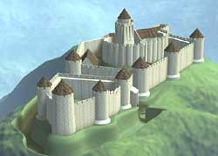
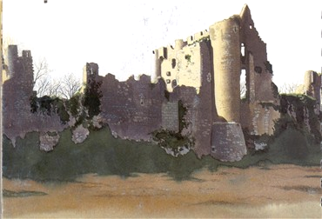

→ =

L’élastique est ……… tendu , la pierre est ……………… ⇒ le château est ………………………

→ =

L’élastique est ……… tendu , la pierre est ……………… ⇒ le château est ………………………

Conclusion : Dans les 2 cas, le château est détruit, la ………………………… du lancer est la même.
La …………………… de la pierre peut être compensée par la ………………………… de l’élastique.
La taille de la pierre pourrait correspondre en électricité à :
- L’intensité d’un courant électrique
- La tension délivrée par le générateur.
L’allongement de l’élastique pourrait correspondre en électricité à :
- L’intensité d’un courant électrique
- La tension délivrée par le générateur.

Activité II : Détermination de la puissance d’un dipôle.

- Unité de mesures : On mesure la puissance en ……………………… d’abréviation …….
La puissance est symbolisée par la lettre ……
Multiple : 1 kW = ……………… W
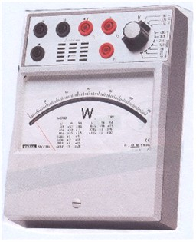
Sous - multiple : 1 mW = ……………… W
Partie
…………………
Partie
…………………….

- Appareil de mesure :

Le wattmètre doit être utilisé en étant branché :
    - comme un voltmètre
    - comme un ampèremètre

Il faut pour cela :
  - Régler le curseur
  - Utiliser les bornes ……………(+) et …………………(-)
pour la partie voltmètre.
  - Utiliser les bornes ……………(+) et …………………(-)
pour la partie ampèremètre.
W
Le wattmètre est symbolisé par :

- Mesures à l’aide du wattmètre :

Nous allons mesurer la puissance de 3 lampes différentes utilisées pour l’éclairage d’une voiture.

Montage :

- A l’aide du schéma de gauche, relier les appareils dans le circuit de droite
- 😐Appeler le professeur
- Réaliser le montage correspondant au circuit à l’aide du matériel.

Schéma : Circuit :
L
E
K
W
+ -
- +
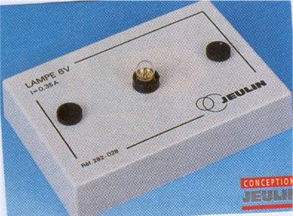
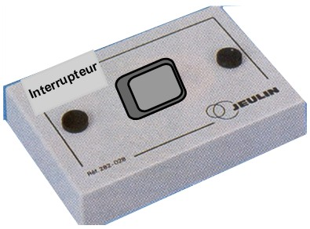
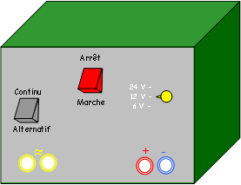

- Mesurer la puissance de la lampe n°1 et compléter la 1° ligne du tableau ci-dessous.

Taille de lampe | Lampe n° | Rôle | Graduation | Coefficient de correction | Puissance mesurée
Petite | 1 | Veilleuse
Moyenne | 2 | Feu stop
Grosse | 3 | Phare

- Ouvrir l’interrupteur, éteindre le générateur puis remplacer la lampe n° 1 par la lampe n°2.

- Compléter la 2° ligne du tableau ci-dessus.

- Répéter les mêmes opérations pour la lampe n° 3.

- Les puissances mesurées correspondent-elles aux valeurs indiquées par le fabricant ?
Calculer le pourcentage d’erreur pour chacune des lampes.

Activité III : Calcul de la puissance.

- Mesures : Nous allons mesurer la tension aux bornes des 3 lampes de l’activité II et l’intensité traversant ces 3 lampes.

Montage :

- A l’aide du schéma de gauche, relier les appareils dans le circuit de droite
- 😐Appeler le professeur Circuit :
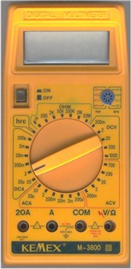
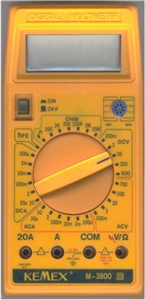
- Réaliser le montage correspondant au circuit à l’aide du matériel.
- 😐Appeler le professeur

Schéma :
L
E
K
V
A

- Mesurer la tension aux bornes de la lampe n°1, l’intensité la traversant et compléter la 1° ligne du tableau ci-dessous.

Taille de lampe | Lampe n° | Rôle | Tension U en Volt | Intensité I en ampères | Produit U x I
Petite | 1 | Veilleuse
Moyenne | 2 | Feu stop
Grosse | 3 | Phare

- Ouvrir l’interrupteur, éteindre le générateur puis remplacer la lampe n° 1 par la lampe n°2.

- Compléter la 2° ligne du tableau ci-dessus.

- Répéter les mêmes opérations pour la lampe n° 3.

- Analyse des résultats :

Comparer les résultats de la colonne U x I du tableau ci-dessus avec les puissances mesurées lors de l’activité II.

Conclusion :

Activité IV : exercices d’application.
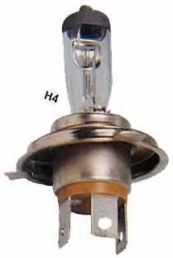
- Une lampe à iode de phare de voiture a une résistance R = 2,62 Ω. Elle est parcourue par un courant électrique d’intensité I = 4,58 A.
  - Calculer, en Volts la tension d’alimentation de cette lampe. Arrondir à l’unité.
  - Calculer, en Watts, la puissance de cette lampe. Arrondir à l’unité.
- Un téléphone sans fil est alimenté par une batterie qui fournit une tension U = 11 V. Quand le téléphone fonctionne, il est parcouru par un courant d’intensité I = 110 mA.
Calculer, en Watts, la puissance électrique de ce téléphone.

- Un réfrigérateur portatif de puissance P = 50 W peut-être alimenté :
  - soit par la batterie d’un véhicule pour une utilisation en camping par exemple,
  - soit par une prise de courant domestique pour une utilisation à la maison.
  - On branche ce réfrigérateur sur une prise de courant délivrant une tension U = 220 V.
Calculer, en Ampères, l’intensité I du courant électrique parcourant le réfrigérateur. Arrondir à 0,001.
  - Lors d’un week-end, le réfrigérateur est utilisé dans un camping-car. L’intensité du courant électrique parcourant le réfrigérateur est alors I = 4,167 A.
Calculer, au Volt près, la tension U délivrée par la batterie alimentant le réfrigérateur.

- Mme Claire GELEZIDE possède une lampe de poche. Celle-ci utilise une ampoule de 1,2 W.
Lorsqu’elle est allumée, la lampe est parcourue par un courant d’intensité I = 0,3 A.
Claire a le choix entre une pile 4,5 V, une pile 9 V et 2 piles de 1,5 V chacune.
Que doit-elle choisir ? Justifier.
- Un camescope en fonctionnement est parcouru par un courant d’intensité
V
A
I = 1,75 A. Il est alimenté par une batterie délivrant une tension U = 12 V.
Calculer, en Watt, la puissance absorbée par ce camescope ?

  - Sur le schéma ci-contre, complète le montage qui permet de faire fonctionner la lampe et de mesurer la tension et l’intensité.
  - On réalise ce montage pour 2 lampes. On a mesuré les valeurs pour 2 lampes. Compléter le tableau.

 | Lampe n°1 | Lampe n°2 | Puissance
Tension en Volt | 12 V | 1,25 A
Intensité en Ampère | 12 V | 0,83 A

  - Parmi les 3 lampes ci-dessous, entoure celles qui correspondent aux valeurs déterminées dans le tableau.

12 V
5/21 W

12 V/15W

12 V/10W

